Пояса и степени
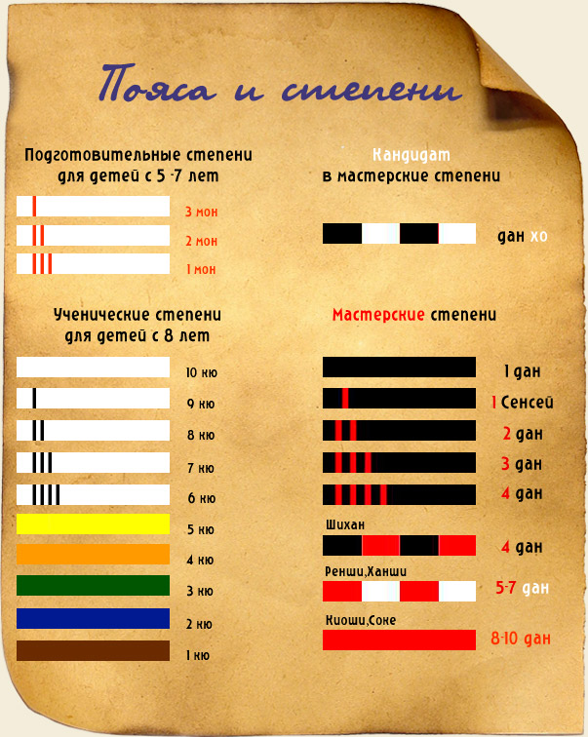
СЛАЙД АТТЕСТАЦИОННОЙ ПРОГРАММЫ БУШИНКАН-ДЗЮ-ДЗЮЦУ
В каждых видах единоборствах есть свои пояса и их степени .На этом рисунке изображены пояса в Джиу-джитсу- Бушинкан.
В Джиу-джитсу степени поясов бывают двух типов. Ученические и мастерские.
После каждого успешно сданного экзамена, выдаётся документ-сертификат, подтверждающий, что тот или человек имеет степень, указанную на сертификате.

Сроки для получения пояса
ДЗЮКЮ (10-й кю, белый пояс)- от 3х до 5 месяцев тренировки
КУКЮ (9-й кю-1черная пол.)- от 5 до 8 месяцев тренировок
ХАЧИКЮ (8-й кю -2 черная пол.-)-от 8 до 11 месяцев
НАНАКЮ (7-й кю- 3 черная пол.)-от 11 до 13 месяцев
РОКУКЮ (6-й кю -4 черная пол.-)-от 13 до 17 месяцев
ГОКЮ (5-й кю, желтый пояс)-от 17 до 22 месяцев
ЙОНКЮ (4-й кю, оранжевый пояс)- от 22 до 28 месяцев
САНКЮ (3-й кю, зеленый пояс)-от 28 до 36 месяца
НИКЮ (2-й кю, синий пояс)-от 36 до 42 месяцев
ИККЮ (1-й кю, коричневый пояс)-от 42 до 48 месяцев
ДАНХО (черно-белый пояс)- от 48 до 60 месяцев
ШОДАН (1-й Дан, черный пояс – 1 красн.полоса)-от 4х до 7 лет занятий.
НИДАН (2-й Дан сенсей-2 красные полосы)- от 5 до 8 лет работы инструктора
САНДАН (3-й Дан сенсей-3 красные пол.)- от 8 до 12 лет работы инструктора

Инструкторские Титулы
Шихан- (черно-красный пояс)
Ренши- (красно-белый пояс)
Ханши- (красно-белый пояс)
Киоши,Соке- (красный пояс)

